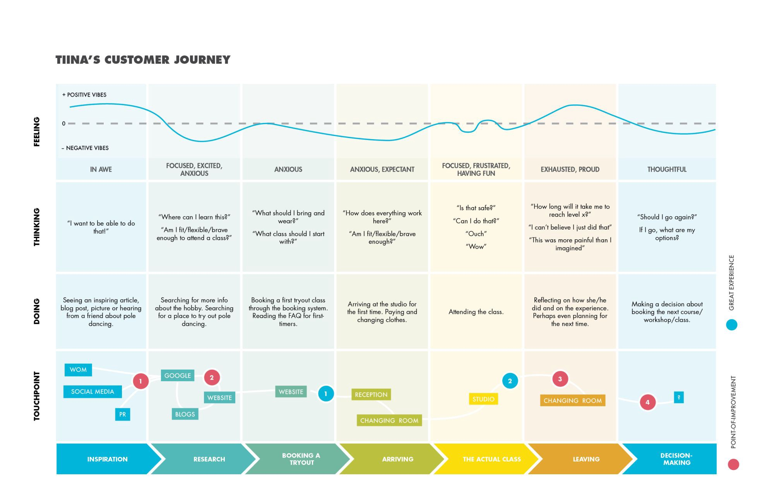

­ถึงที่พัก

­ภูเขาต้นนางพญาเสือโคร่ง

­สนามบิน

ไปต่างประเทศดีกว่าช่วงนี้ราคาถูก­

ถ้าคราวหน้าไปอีกชวนใครไปถ่ายรูปให้ดี หรือ จะไปที่อื่นดี

อ่านคอมเมนท์ใน FB IG ว่ามีคนมาเม้นอะไรบ้าง มีอะไรที่ยังไม่ได้ทำที่นี่

ถ่ายรูปออกมาสวยมาก เพื่อนบน FB IG ต้องอิจฉาฉันแน่เลย

เที่ยว ถ่ายรูปอัพลง IG

สถานที่สวยจัง อากาศดี แต่คนเยอะมาก

ถึงสนามบิน รับรถ เดินทางเที่ยว

จะใส่ชุดไหนดี ชุดแบบดาราใส่ซื้อที่ไหน

จองตั๋วเครื่องบิน เช่ารถ จองที่พัก

จะใส่ชุดไหนดี ชุดแบบดาราใส่ซื้อที่ไหน

อ่านรีวิว Pantip หาที่พัก หาวิธีการเดินทาง

ฉันจะไปอย่างไรไปแล้วฉันจะถ่ายรูปได้สวยๆ แบบเค้ามั้ย

งานหนักมาก ฉันอยากเที่ยวพักผ่อน

เห็นจาก Youtube และ IG ดาราสถานที่ถ่ายรูปสวย

**นาตาลี Customer Journey (เว็บขายแพ๊คเกตท่องเที่ยว)**